**学位匿名论文提交操作指南**

**（导师版）**

登录研究生部管理系统——导师——学位论文管理——学位论文评审评语管理。根据信息筛选后可见本轮学位申请者申请信息列表。

具体界面如下图所示：

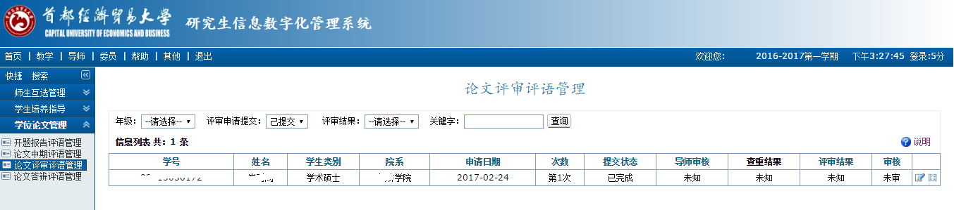

点击下图中标注的图标（）可以查看该条论文的基础信息并下载学生上传的匿名版评审论文。



在导师查阅论文并与所指导的学生交流后，可以点击图标（）填写导师对申请人理论水平、科研能力、外语程度、治学态度的综合评语和导师对申请人学位论文的学术评语及总体评语，各项内容不少于100字。



最后对学位论文的总体水平进行评价并对是否同意论文查重和匿名评阅进行选择：

选择“同意”表示导师认可该篇学位论文进入后续查重与外审结果。

选择“不同意”则该篇论文无法进入后续环节，本轮学位申请无效。

填写过程请注意保存操作。

**注意事项：**

1，上传PDF格式匿名论文。匿名论文用于外审与查重，若论文中出现个人、导师等信息，本次学位申请无效，需要半年后再次申请。请您与学生**再次强调匿名论文！匿名论文！！匿名论文！！！**

2，请在开放截止时间前完成学生及导师所有操作（不含第二次申请操作），若在规定时间内未完成信息与论文的提交本次学位申请无效，需要半年后再次申请。请您**注意时间！注意时间！！注意时间！！！**